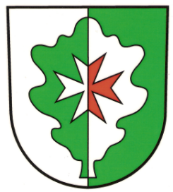
OBEC DOUBRAVICE u Strakonic
Doubravice 43, 387 35 Doubravice
IČO: 00251101
IDDS: 3fsamnk Tel: 383 376 051 Email:oudoubravice@tiscali.cz

Místní poplatky za rok 2025
- poplatek za obecní systém odpadového hospodářství:
  - fyzická osoba s trvalým pobytem 600,- Kč
  - rekreační objekt 600,- Kč
- za psa:
  - první pes za 100,- Kč
  - každý další pes za 150,- Kč
  - osoba starší 65 let za 100,- Kč
  - osoba starší 65 let každý další pes za 150,- Kč
- stočné:
  - fyzická osoba s trvalým pobytem 82,- Kč
  - rekreační objekt 100,- Kč
Poplatky je možné platit:
Přednostně převodem na účet č. 1826744/0600 u Moneta Money Bank variabilní symbol:
pro Doubravici: 100 + číslo popisné
pro Nahošín: 200 + číslo popisné
do poznámky uvést jméno a příjmení
Platba hotově:
v úředních hodinách obce Doubravice

Splatnost poplatků je 30.6.2025

